附件2
2022年中国OTC健康产品用户满意度指数研究方案

- 研究意义
随着移动互联网和电子商务的发展、中国老龄化的加速，OTC健康产品进入了用户购买渠道多样化、更加关注自我健康的用户满意时代，这个时代用户选择健康产品更加关注其它用户对产品的选择和评价。基于用户需求的变化，中国非处方药物协会自主健康和智慧医药专业委员会拟开展2022年中国OTC健康产品用户满意度指数研究。
- 指标体系
OTC健康产品“用户满意度指数模型”按照中国用户满意度指数体系设计，研究用户的购买体验、产品效果、服用方便性、包装和价格等因素，具体见下图：
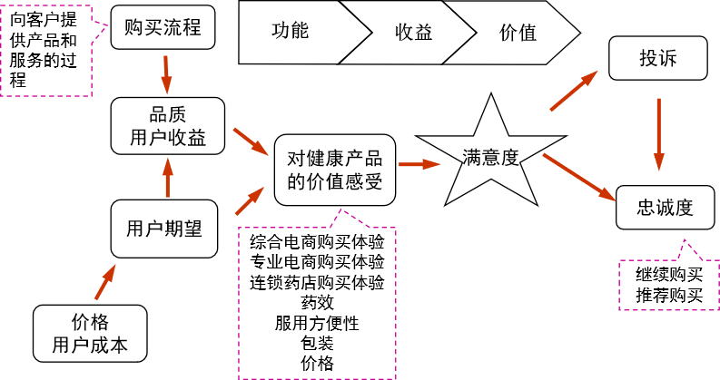
- 研究方案
1、2022年OTC健康产品用户满意度调查研究化学药、中成药、家用医疗器械、保健品和保健食品四大类产品：
化学药包括感冒类、止咳化痰类、抗过敏与抗眩晕类、解热镇痛类、维生素类与矿物质类、消化类、皮肤科类、儿科类、妇科类、生活方式类、口腔与耳鼻喉类、眼科类子行业；
中成药包括感冒咳嗽类、抗病毒类、感冒暑湿类、止咳化痰平喘类、清热解毒类、咽喉类、消化类、便秘止泻类、痔疮类、补气补血类、补益类、补肾类、头痛失眠类、骨伤科类、皮肤科类、儿科类、妇科类、口腔与耳鼻喉类、眼科类子行业。
2、用户购买渠道研究综合电商、专业医药电商和连锁药店。
3、2022年OTC健康产品用户满意度调查总样本调查10000人，在全国样本库随机抽样。
- 研究成果
1、发布2022年OTC健康产品用户满意度研究报告，以及各子行业用户满意度研究报告；
2、用户满意度研究报告主要研究各子行业用户满意度指数、药效满意度、服用方便性满意度、包装和价格满意度、用户忠诚度、用户首选品牌、用户购买渠道选择等：
3、让用户告诉用户：哪个品牌用户满意度高、用户首选哪个品牌、用户向用户推荐哪个品牌，用户会主要从哪个渠道购买，用户有哪些不满意的地方等待您改进，进而提高整个行业的用户满意度。

